笔刷转换回填示例
保留原回填文档的示例文字与全部 6 张截图，供填写时对照。未填写的软件版本、笔迹说明与结论继续留空。

原笔刷设置
笔刷名称：混色圆笔原笔刷
原笔刷软件名：CSP
软件版本：________ Brush Bridge 版本：________

原笔刷 笔迹、压感、旋转、混色等：
补充说明：________________________________________________
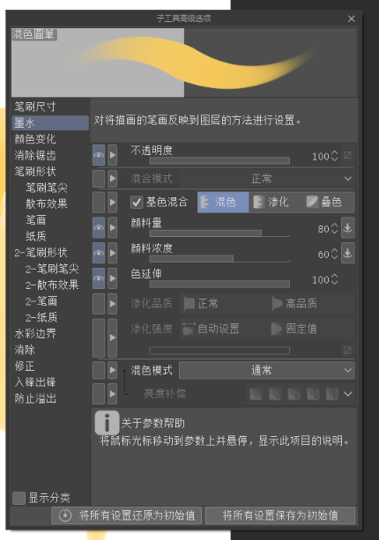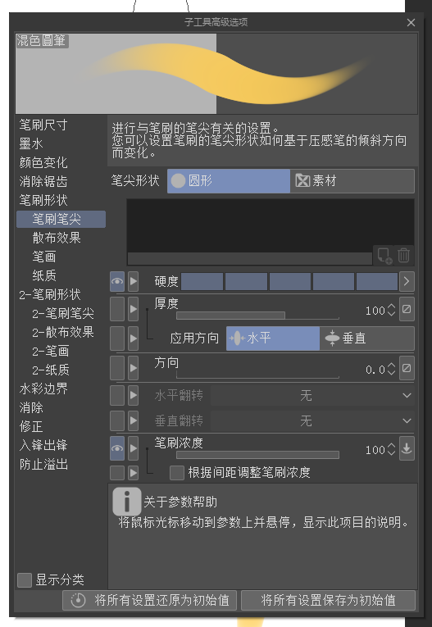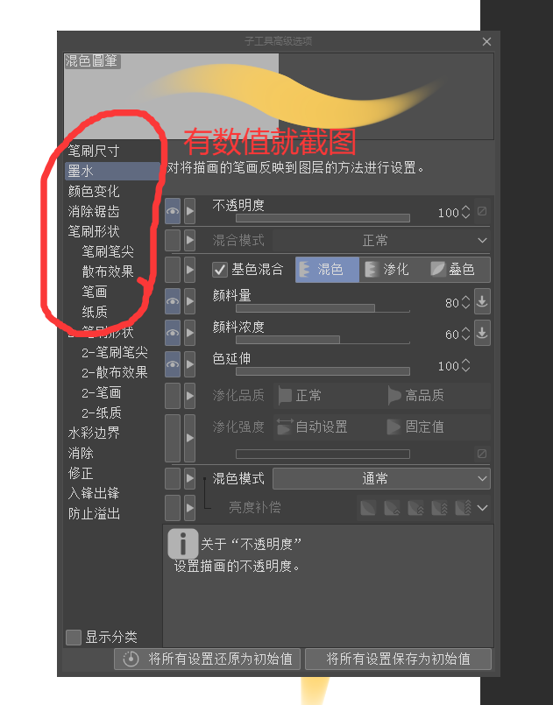
左：CSP 墨水设置 中：CSP 笔刷笔尖设置 右：原文的截图提示示例
补充截图可直接粘贴在此段落下方。图片布局请选择“嵌入型”，需要时按回车继续粘贴。

原笔刷预期效果
预期效果：

使用颜色为：RGB
255 206 86
255 223 16
预期效果补充：________________________________________________

转换笔刷实际效果
转换笔刷 软件名：sai2
软件版本：________ 转换文件名：________________

转换笔刷 笔迹、压感、旋转、混色等：
补充说明：________________________________________________
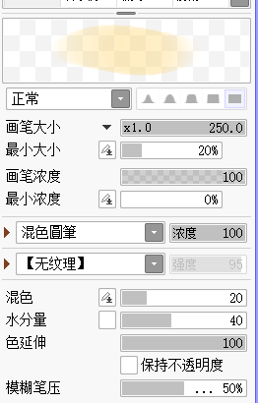
左：原文中的 SAI2 参数截图 右：原文中的实际笔迹截图

实际效果：
差异与反馈：________________________________________________
导入结果：成功 / 失败 / 未测 重启后保留：是 / 否 / 未测

